ПОЛЯРИЗАЦИОННО-ОПТИЧЕСКОЕ ИССЛЕДОВАНИЕ ВЛИЯНИЯ ОРГАНИЗОВАННЫХ ТРЕЩИН НА НАПРЯЖЁННОЕ СОСТОЯНИЕ БАЛОК

Албаут Г.Н., Табанюхова М.В.
г. Новосибирск. Россия

При эксплуатации строительных конструкций в ряде случаев допускается появление трещин. Однако при естественном их развитии трещины распространяются бесконтрольно и с динамическим эффектом, поэтому нередко разрывы проникают на недопустимо большую глубину и сильно разветвляются. Если трещины организовать в процессе изготовления конструкций заранее и направленно, то можно значительно улучшить распределение напряжений и увеличить несущую способность сооружения.
Цель исследования: изучение и оценка влияния заранее замоделированных трещин в растянутой зоне балки на напряженное состояние всей конструкции в целом при статическом нагружении. Попутно ставится задача изучения перемещения нейтральной оси от центра сечения балки, а также величины уменьшения моментов сопротивления, вызванного влиянием трещин-разрезов. Экспериментальная задача решалась в линейной постановке.
1. Методика и техника эксперимента. Исследование выполнено поляризационно-оптическим методом с помощью моделей балок, в которых мелкозернистый бетон моделировался пьезооптическим оргстеклом. Изучалась работа моделей балок без армирования, что позволило сделать оценку прочности и возможного трещинообразования заполнителя (матрицы) в «чистоте», без влияния подкрепляющего эффекта арматуры. Изготовлено девять моделей балок из пьезооптического оргстекла Э2 с одинаковыми габаритами (сечение h×d=30×5мм, расстояние между опорами 180мм, рис. 1). Трещины моделировались тонкими разрезами с радиусом закругления у вершины 0,35мм. Цена полосы материала по напряжениям . Контрольная балка не имела трещин-разрезов, в остальных выполнено от одной до семи моделей трещин двух типов с разной глубиной: 0,1h=3мм, или 0,2h=6мм (h - высота сечения балок). Ниже приводятся некоторые зависимости для обработки экспериментальных данных, используемые в настоящей работе.
(1)
(2)
(3)
; . (4)
Здесь n - порядок полосы интерференции; d - толщина модели; σ₁, σ₂ - главные напряжения в плоскости модели; σ_{k} контурное напряжение на незагруженном контуре модели; σ_{x}, σ_{y}, τ_{yx} - нормальные и касательные напряжения в плоскости модели; x, y - декартовы координаты точек в плоскости образца.
Все балки, приведенные на рис. 1, были испытаны при чистом изгибе. Применено ступенчатое нагружение (9 ступеней для каждой балки) с фиксацией картин полос на каждом этапе, выполнена последующая обработка экспериментальных данных.
2. Результаты эксперимента. Основным результатом поляризационно-оптического эксперимента являются фотографии картин интерференционных полос в моделях из пьезооптического материала, которые фактически представляют собой в изолиниях поля разностей квазиглавных напряжений или максимальных касательных напряжений в плоскости соответствующей модели балки, рис. 1. На всех картинах полос подписаны порядки полос n, хорошо видны источники концентрации напряжений – точки приложения сил и вершины трещин-разрезов.
Чтобы получить соответствующие разности напряжений, необходимо умножить порядок полос n на цену полосы материала и учесть толщину модели, формула (1).

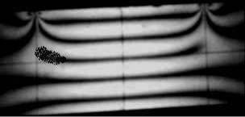
1
h
d
I-I
I
F
F
F
F
I

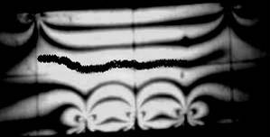
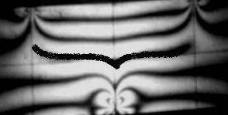
3
2

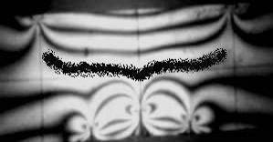
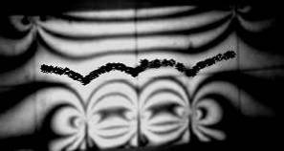
4
5

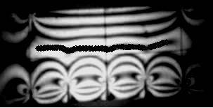
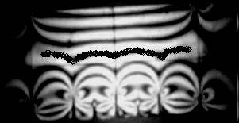
6
7


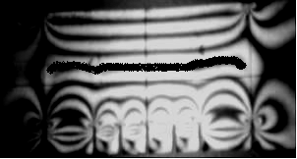
8
9

Рис. 1. Фрагменты картин полос интерференции в моделях балок при F=97,5Н. Эпюры напряжений σ_{x} [МПа] в сечении I-I
В данной статье на рис. 1 приводится только девять фрагментов фотографий, по одному для каждой из девяти балок при одной и той же нагрузке, F=97,5H. По результатам обработки построены эпюры нормальных напряжений σ_{x} в сечениях I-I (между трещинами), которые расположены на расстоянии а от вертикальной оси симметрии балок. Причем для балок 1÷6 а=7,5мм, а для балок 7÷9 а=3,75мм.
В сечении I-I напряжения σ_{x} определялись с помощью численного интегрирования второго дифференциального уравнения равновесия (4) вдоль оси y, а в контурных точках они вычислялись по формуле (2).
3. Оценка и анализ напряженного состояния балок с заранее организованными трещинами. Результаты анализа иллюстрируются с помощью экспериментальных данных, представленных на рис. 1.
На модели балки 1 (тестовый образец без трещин-разрезов) наблюдается типичная для чистого изгиба картина параллельных полос интерференции с одинаковым в вертикальном направлении расстоянием между полосами. Эпюра нормальных напряжений σ_{x} имеет линейный вид с одинаковыми по модулю значениями напряжений вверху и внизу, т.е. для первого образца находит подтверждение гипотеза плоских сечений для балок.
На балках 2÷9 нанесено от одной до семи трещин. Вблизи них на картинах полос интерференции наблюдается местное возмущение напряженного состояния, у вершины разрезов образовались характерные для концентратора двухлепестковые зоны. В то же время в сжатой зоне (вверху) сохранилась система параллельных полос, соответствующая чистому изгибу.
В моделях 2÷9 все эпюры напряжений σ_{x} в сечении I-I по очертанию похожи: в сжатой зоне – линейный участок, в растянутой – кривая с максимумом. На нижнем растянутом контуре σ_{x} уменьшается до нуля (модели 4÷8). Криволинейное очертание эпюр σ_{x} в поперечных сечениях балок позволяет сделать вывод о том, что в балках с трещинами-разрезами гипотеза плоских сечений не выполняется.
Таким образом, использованная методика моделирования трещин приводит к перераспределению напряжений σ_{x} в сторону улучшения работы материала в растянутой зоне в сравнении с реальными балками, где трещины развиваются самопроизвольно с динамическим эффектом. Наибольшие растягивающие напряжения, которые в соответствии с обычным инженерным расчетом, должны быть в нижних контурных волокнах балок перемещаются выше на уровень вершин этих трещин со снижением величины максимума.
Отметим, что предварительная организация трещин в процессе изготовления конструкций даёт возможность регулировать поля напряжений, препятствует бесконтрольному динамическому развитию трещин, которое наблюдается при естественном их развитии, и уменьшает глубину распространения.
4. Изменение положения нейтральной оси в балках с трещинами. В тестовой балке без трещин (балка 1 на рис. 1) нейтральная ось совпадет с нулевой полосой интерференции и проходит по середине балки. На участке между точками приложения сил она имеет прямолинейный горизонтальный вид. В балках с заранее организованными трещинами нейтральная ось смещается вверх от центра тяжести сплошного сечения в сторону сжатой зоны. Смещение е нейтральной оси показано на схеме сечения балки (рис. 2). При наличии трещин нулевая полоса при чистом изгибе становится криволинейной и ее лишь условно можно принять за нейтральную линию. Примеры таких интерференционных картин с криволинейной нулевой полосой можно наблюдать на рис. 1 и 2. Дуги между двумя трещинами направлены выпуклостью вверх, а места соединения дуг провисают над трещинами вниз.
На рис. 2 построен график смещения е нейтральной оси вверх в рассматриваемых сечениях I-I для всех девяти балок при двух разных уровнях нагружения. На оси абсцисс проставлены номера балок (1÷9) согласно рис. 1, где на оси ординат откладываются величины смещений нейтральной оси е в процентном отношении от высоты h балок. По точкам построена среднестатистическая кривая. Поскольку при линейном деформировании положение нейтральной оси не зависит от уровня нагружения, незначительное несовпадение точек на вертикальных прямых объясняется некоторым естественным разбросом экспериментальных данных. Максимальное перемещение нейтральной оси от центра сечения балки достигало 11% от величины h.
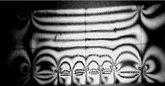
30
5
I-I
е
F=97,5Н,
F=56,5Н,
среднестатистическая
кривая.

Рис. 2. График изменения положения нейтральной оси в зависимости от количества и глубины трещин

5. Изменение момента сопротивления поперечного сечения балок с трещинами. С помощью метода фотоупругости представилась возможность оценить изменение несущей способности балок, имеющих заранее организованные трещины, наблюдая за изменением величины некоторого «условного» момента сопротивления W_{z}, который определяется из эксперимента. Ниже поясняется методика его получения. Естественно, вычислить W_{z} обычным способом как геометрическую характеристику сечения в зоне наличия трещин для балок 2÷9 невозможно. Поэтому была произведена его приближенная оценка с помощью анализа напряжений в крайних волокнах сжатой зоны и сравнения данных с тестовым образцом, где W_{z} вычисляется методами сопротивления материалов. Обработаны результаты испытаний девяти балок с различным числом разрезов при действии одинаковых для всех балок изгибающих моментов, при двух уровнях нагружения. На свободном контуре в сжатой зоне балок напряжения определялись по данным поляризационно-оптического эксперимента и формулы (2). При этом после определения контурных напряжений при одной и той же нагрузке в балках без трещин и с трещинами производилась количественная оценка изменения σ_{x} на сжатом контуре по сравнению с контрольным образцом. Далее, связав значения напряжений с моментом сопротивления посредством известной зависимости W_{z}=М_{z} /σ_{x}, можно выяснить, как изменяется в моделях 2÷9 «условный» момент сопротивления в процентах от W_{z} первой балки. Так, в балках 2 и 3 с неглубокими трещинами значение W_{z} уменьшилось на 11%, для балок с более глубокими и многочисленными трещинами это уменьшение доходило до 30% и более.
На рис. 3 для двух уровней нагружения нанесены точки и построены графики отрицательного приращения (т.е. уменьшения) моментов сопротивления W_{z} в балках с организованными трещинами-разрезами при увеличении числа трещин.
∆Wz%
F=97,5Н
F=56,5Н

Рис. 3. График изменения момента сопротивления ∆W_{z} в моделях с трещинами в сравнении с балкой сплошного сечения

6. Заключение.
- Показана целесообразность инициирования трещин при изготовлении конструкций в тех зонах, где они должны неизбежно появиться в процессе эксплуатации. Это гасит динамический характер деформирования, соответствующий их естественному развитию.
- Отмечается единый характер распределения напряжений σ_{x} в поперечных сечениях балок между трещинами: так для балки 6 в сжатой зоне эпюра σ_{x} прямолинейная функция (на верхнем контуре 11,9МПа); в растянутой зоне σ_{x} криволинейная эпюра с нулевым значением на нижнем контуре и максимумом вблизи вершины трещины-разреза (9,3МПа); наибольшие сжимающие напряжения по модулю на 28% больше максимальных растягивающих, т.е. произошло более выгодное для конструкции перераспределение напряжений – снижение опасных растягивающих и увеличение менее опасных для бетона сжимающих.
- Криволинейное очертание эпюры σ_{x} позволяет сделать вывод о том, что в балках с трещинами гипотеза плоских сечений не выполняется.
- Нейтральная линия в балках с организованными трещинами (нулевая полоса на картине полос интерференции) смещается вверх от центра тяжести сплошного сечения (до 11% от высоты балки) и имеет несколько искривлённую форму, провисая над трещинами.
- Моменты сопротивления балок с организованными трещинами уменьшаются с увеличением числа трещин (до 30% для балки с семью трещинами). Моменты сопротивления определялись из эксперимента при сравнении напряжений при одинаковой нагрузке на верхнем контуре балок с трещинами и в контрольной балке без трещин.
Результаты исследования могут быть использованы для регулирования напряжений в эксплуатируемых сооружениях путём предварительного моделирования трещин.

